DẠY HỌC TRỰC TUYẾN TUẦN TỪ 4/5 ĐẾN 7/5/2020
NGÀY 4/5:
LỚP 8E Sinh hoạt chủ nhiệm và học bài : “Câu trần thuật. Câu phủ định”
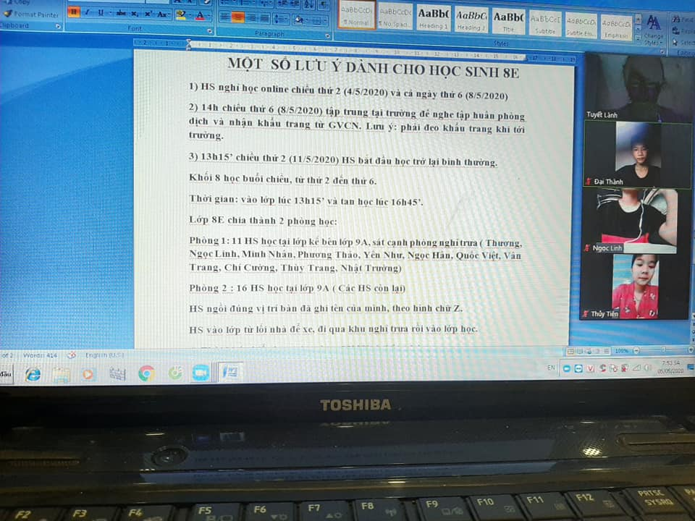
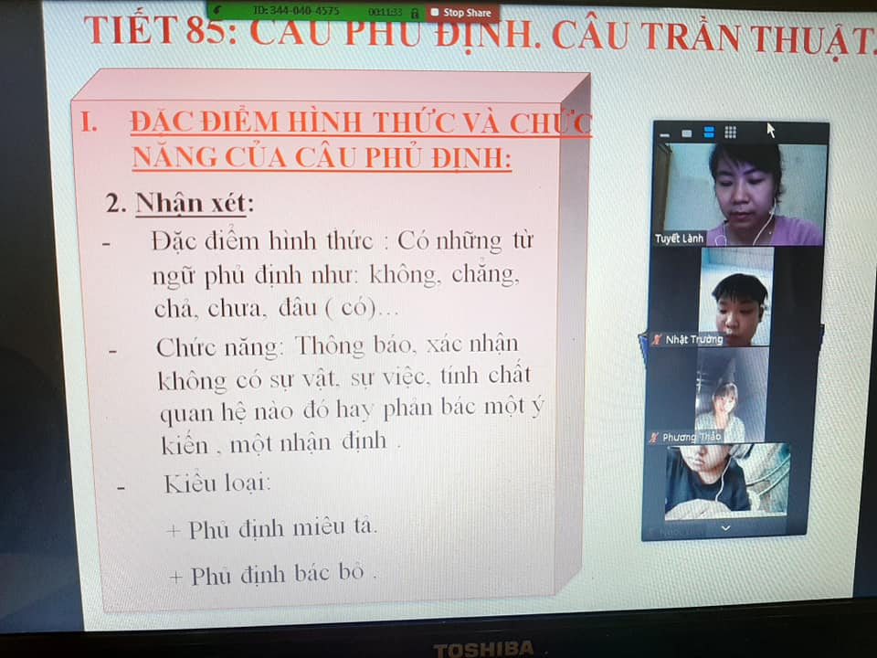

Ngày 5/5:
Lớp 8E: Câu trần thuật. Câu phủ định (tiếp)
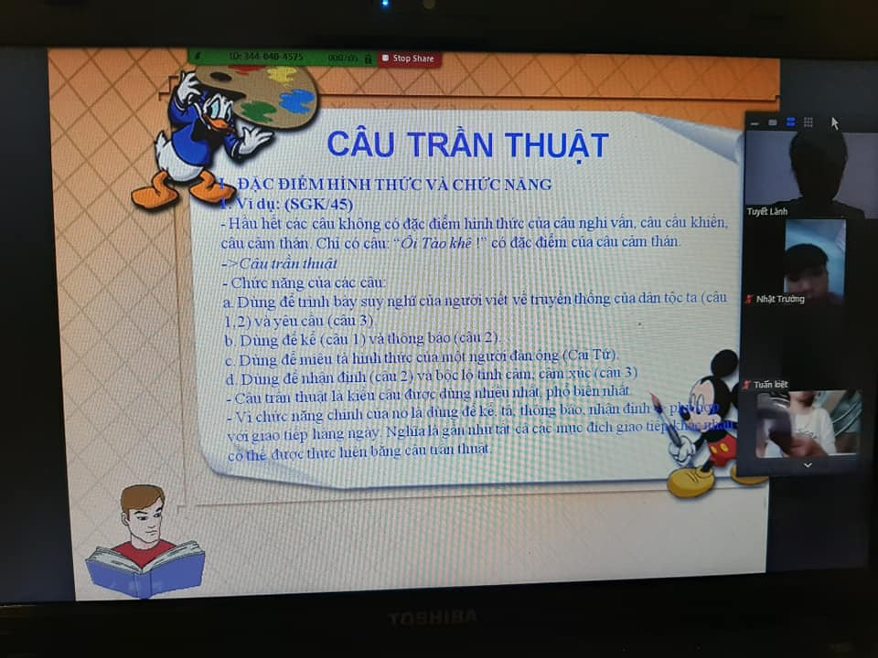

Lớp 7A: Chuyển ổi câu chủ động thành câu bị động
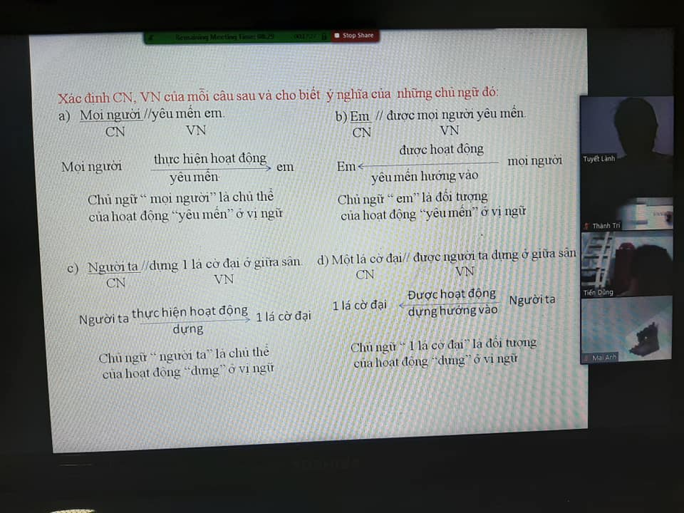

Ngày 6/5:
Lớp 7E: Đức tính giản dị của Bác Hồ
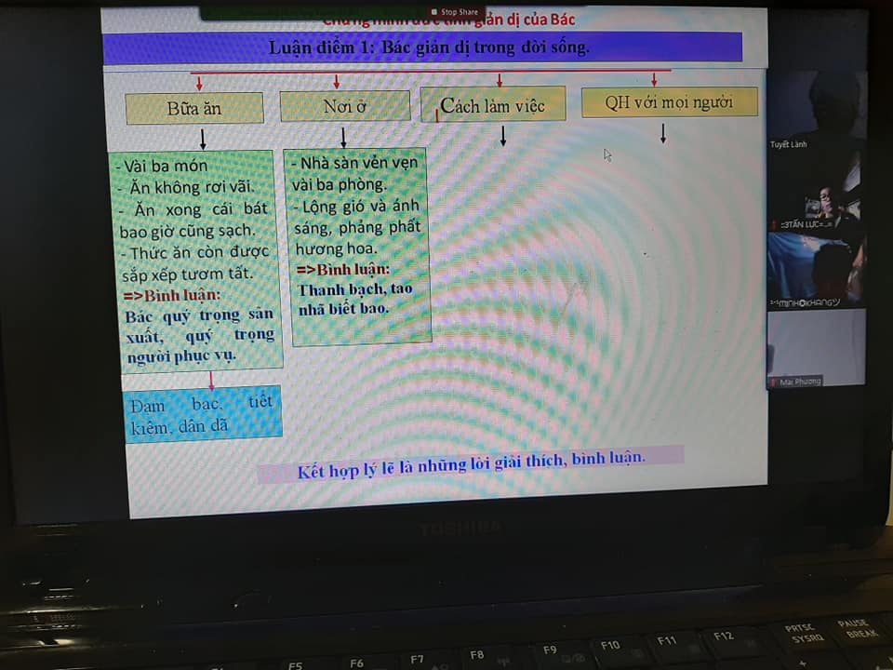
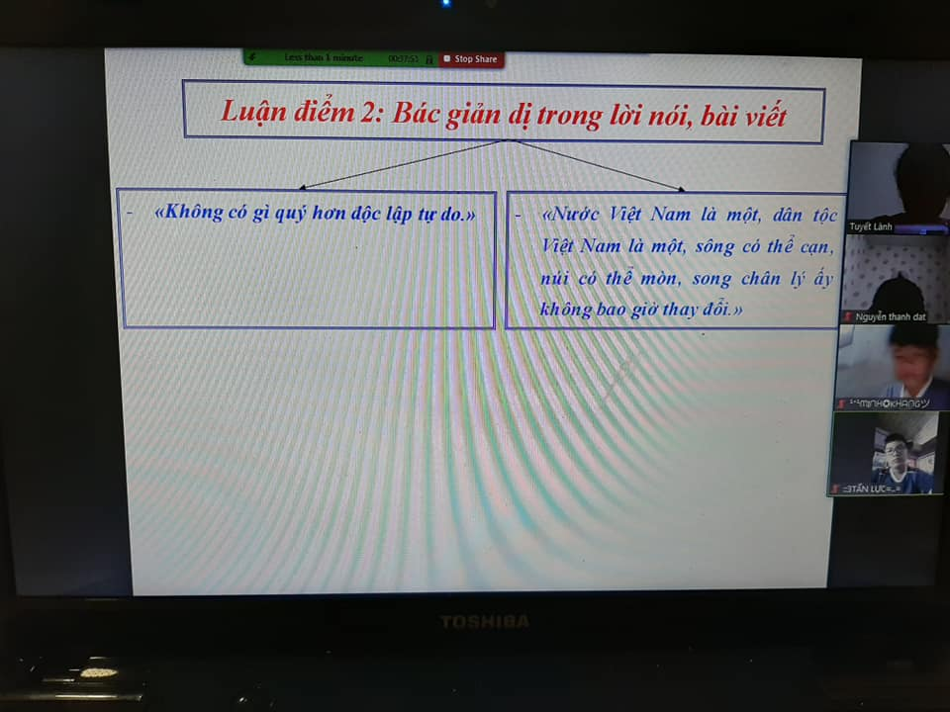

Lớp 8E: Chiếu dời đô
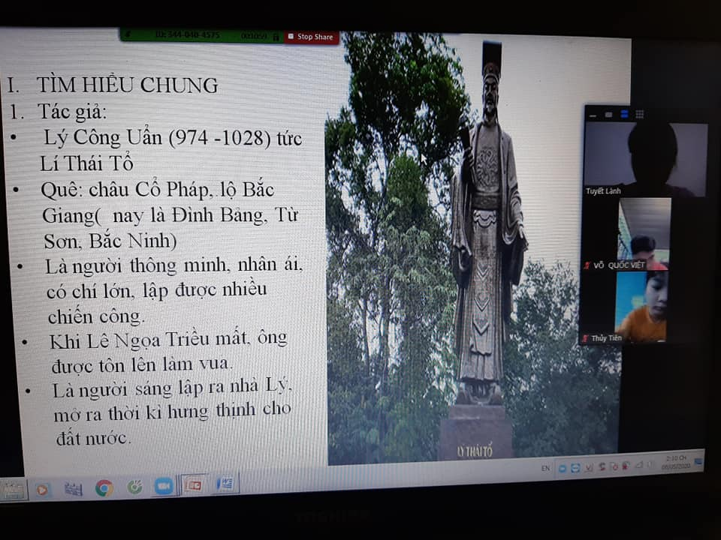

Lớp 7A: Ôn tập chuyển đồi câu chủ động thành câu bị động
